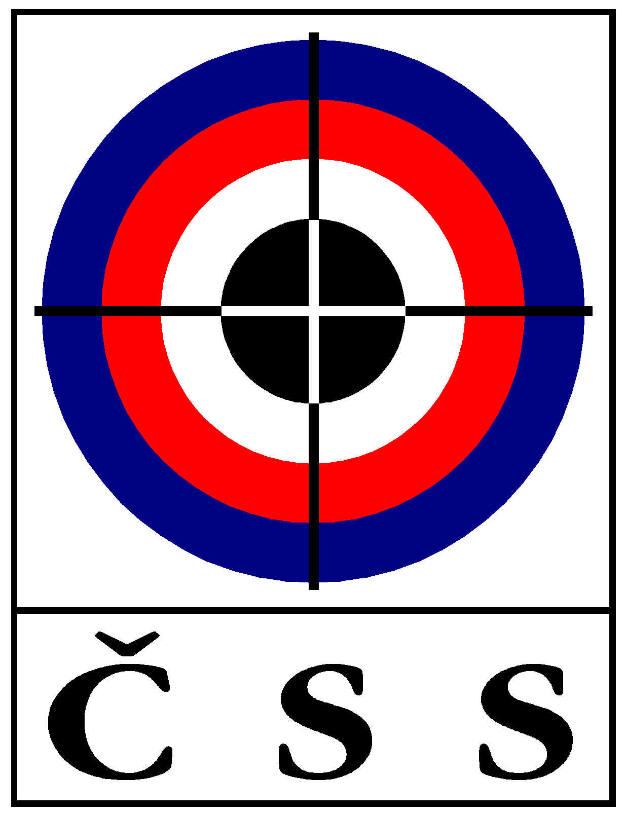

Z Á P I S č. VV – 02/2012
ze zasedání VV ČSS konaného dne 21. 6. 2012 v Praze

Přítomní  (členové VV): | Ing. Baroch, Ing. Veverka, Ing. Bílek, Ing. Pokorný, V. Šaňák, Dr. Ing. Procházka,  J. Tomsa, K. Málek, J. Frýda, A. Gecik, M.Soukup, Ing. Voldán, J. Streit, J. Dvořák,  Ing. Kadavý, P. Tarant (zást. Karlovarské KS), J. Fidler (zást. Plzeňského KS), Ing. Zrůst (Pardubické KS), P. Sýkora (zást. Moravskoslezského KS),
Hlas poradní: | Janoušek (tajemník ČSS), Tarant (za RK ČSS)
Omluveni: | V. Marčan (Olomoucké KS), J. Diml (zást. Liberecké KS), Mgr. Chmel (Středočeské KS),  Mgr. Vrtišková (před. RK ČSS)
Hosté:

Jednání VV ČSS bylo zahájeno v 10,10 hod. prezidentem ČSS za přítomnosti 19 členů VV ČSS s hlasem rozhodujícím (86,4 %).

P R O G R A M:

1) Kontrola minulého zápisu (VV ČSS 01/2012 a P ČSS 04/2012):

Usnesení P ČSS - trvá:
083 (Stanovy ČSS); 202 (dotace na údržbu), 207 (nákup střeliva), 212 (koncepce rozvoje BT)

Usnesení VV ČSS - trvá:
usnesení 9. sjezdu (Stanovy ČSS),
046 (vyrovnaný rozpočet 2011);

Ostatní body usnesení z jednání P ČSS a VV ČSS splněny nebo projednány v programu tohoto VV ČSS. Zápisy schváleny.

2) Informace P ČSS:

Prezident ČSS předložil konečný návrh rozpočtu ČSS na r. 2012 (koloval s přílohami) Členové VV ČSS neměly zásadní připomínky. Dále bylo předloženo daňové přiznání ČSS za r. 2011 zpracované daňovým poradcem Ing. Kůtou (kolovalo s přílohami). Oba materiály dostanou členové VV ČSS se zápisem. Dále koloval přehled čerpání financí za období do 15. 6. 2012. Bylo konstatováno, že ČSS stále nemá informace z MŠMT ČR o investicích na letošní rok. Odbor sportu MV ČR již přidělil investiční prostředky SC Plzeň na nákup 10 elektronických terčů SIUS pro 25 m, čímž by byla vybavena celá palebná čára. Všesportovní kolegium (VšK) – jednání se zatím nekonalo.
U Sazky a.s. žádné nové informace k majetkovým záležitostem akcionářů. Konkurzní správce schválil vyplacení části náhrad věřitelům. Dr. Procházka informoval o jednání dozorčí rady Bestsport. Dosud nebyla schválena reorganizace Bestsportu, byla projednána „závěrka“ hospodaření za r. 2011.
Pan Baroch se zúčastnil jednání pléna ČOV 19. 4. 2012 – zápis byl členům VV ČSS k nahlédnutí.

3) Informace z úseku státní reprezentace:

Pan Šaňák informoval o přípravě reprezentace na OH v Londýně a o účasti na nadcházejícím MEJ v Boloni. Ing. Pokorný hovořil o průběhu a výsledcích střelců ČR na samostatném MS na běžící terč (50m a 10 m), kde ČR získala 3 zlaté a 1 bronzovou medaili !! Účast 19 států a cca 100 závodníků. VV ČSS vzal na vědomí doporučení P ČSS na zpracování koncepce podpory mladých střelců v disciplině běžící terč.
Ing. Baroch a p. Šaňák informovali o jednání na ČOV k organizaci účasti střelců na OH 2012. Konečná nominace účastníků bude schválena na plénu ČOV 28. 6. 2012.

Prezident ČSS informoval, že P ČSS schválilo návrh úseku reprezentace na nákupu střeliva pro reprezentaci a talentovanou mládež. Proběhne výběrové řízení. V této souvislosti p. Gecik vznesl dotaz, zda by se SSK a KS ČSS mohly připojit k nákupu střeliva a získat tak slevu. Bude konzultováno s Ing. Kůtou. Dále p. Veverka navrhuje zvýšit podporu mládeže v SSK formou dotace střeliva, P ČSS doporučilo zahrnout do kritérii více kvalitu výkonů. Sportovní ředitel zahrne tyto náměty při přípravě nových kritérii podpory talentů na další olympijský cyklus.
Byla podána informace o jednání s firmou Sellier – Bellot a připravuje se nová smlouva na příští olympijský cyklus.

4) Informace z komisí VV ČSS a různé:

Ing. Bílek, předseda KR ČSS, informoval o činnosti KR ČSS. Je několik požadavků na školení nových licencí „A“, ale vzhledem k tomu, že po OH budou vydána nová mezinárodní pravidla, předpokládají se semináře a zvyšování kvalifikací v r. 2013. Jsou požadavky z SSK a KS ČSS na zakoupení vest pro rozhodčí. Zástupci KS ČSS sdělí Ing. Bílkovi do 30. 9. 2012 počty a následně bude ČSS jednat s výrobcem.
Předseda STK ČSS Ing. Kadavý informoval o práci STK. Jsou zveřejněny směrnice a propozice většiny připravovaných MČR 2012. MČR 300 m a BT se asi neuskuteční pro nedostatečný počet závodníků. Na pořádání MČR pu-pi se nikdo nepřihlásil. Bude třeba uskutečnit jednání se zástupci plzeňských SSK. Byly uvedeny připomínky k zasílaným výsledkovým listinám ze soutěží SSK. Neodpovídají „Řádu střeleckých soutěží ČSS“ !
Pan Šaňák vyzval STK, aby ve směrnici pro KZR-ČP 2013 byla vyřešena otázka nemožnosti startu cizích státních příslušníků, i když jsou členy ČSS. KZR-ČP je soutěží úseku státní reprezentace.
Předseda SMK ČSS pan Streit informoval o průběhu 1. kola ČPTM. Pan Gecik doporučuje pro r. 2013, aby se nekonala kola v prázdniny. Ovlivňuje to negativně účast. Někteří zástupci organizátorů doporučují omezit účast, např. dosažením II. VT (např. malorážka vleže).
Předseda KBS ČSS p. Dvořák informoval o činnosti brokových trenérů, kladně se projevuje ustavení základny talentů na Pardubicku a Královéhradecku pod vedením Leoše Hlaváčka.Upozornil na platnost (od 1. 4. 2012) nového zákona č. 373/2012 Sb. o specifických zdravotních službách. Je tam i ustanovení o zdravotních prohlídkách.

Zástupce RK ČSS pan Tarant informovala o činnosti RK ČSS (zápis z kontroly RK ČSS v příloze). Plánují se kontroly nakládání s majetkem a hospodaření v RSCM.

5) Různé:

Stanovy ČSS
Ing. Veverka podal informace k činnosti komise pro přípravu Stanov ČSS a informoval o aktivitách ISSF při zkoušení „nových disciplin“.

Tajemník ČSS informoval o stavu úhrad členských příspěvků. Zaslal 25 dopisů na SSK, které letos neuhradily žádné členské příspěvky.
Zástupci KS ČSS informovali o činnosti v krajích. Bylo konstatováno, že novela loterijního zákona zajistila značné finanční prostředky pro města a obce a je třeba se pokusit získat prostředky na střelecký sport. Pan Málek informoval o přípravách střelecké soutěže (VzPi 40, VzPu 40) při Olympiádě dětí a mládeže v r. 2013 ve Zlínském kraji. Soutěž (2 + 2 závodníci z každého kraje) se uskuteční v Otrokovicích ve dnech 24. – 26. 6. 2013. Vznesl dotaz na možnost zapůjčení terčového zařízení.

Usnesení VV – 02/2012:

(Účast 19 členů VV ČSS s hlasem rozhodujícím = 86,4 %)

- 093 – VV ČSS bere na vědomí informace prezidenta ČSS o čerpání rozpočtu ČSS v r. 2012 a schvaluje daňové přiznání ČSS za r. 2011;
- 094 – VV ČSS schvaluje rozpočet ČSS na r. 2012 a ukládá P ČSS zajistit jeho plnění;
Odpovídá: Ing. Baroch, prezident ČSS |  | Termín: 31. 12. 2012

- 095 – VV ČSS bere na vědomí informace z MŠMT ČR, ČOV, Všesportovního kolegia a Sazka;

- 096 – VV ČSS ukládá příslušným komisím VV ČSS zpracovat návrh na materiální podporu talentů v SSK od r. 2013, členové VV ČSS zašlou náměty do 30. 9. 2012 na ČSS;
Odpovídá: Šaňák, Streit |  | Termín: do 31. 10. 2012

- 097 – VV ČSS bere na vědomí informace z úseku státní reprezentace.

- 098 – VV ČSS ukládá příslušným komisím zapracovat připomínky členů VV ČSS do směrnic KZR-ČP a ČPTM na r. 2013;

- 099 – VV ČSS ukládá sekretariátu ČSS informovat členskou základnu o zdravotních prohlídkách účastníků střeleckých soutěží;
Odpovídá: L. Janoušek |  | Termín: do 31. 8. 2012

Pokud není uvedeno u příslušného usnesení jinak, byly všech body usnesení schváleny 100 % přítomných členů VV ČSS s hlasem rozhodujícím.

V Praze dne 21. 6. 2012

Ing. Petr BAROCH, prezident ČSS

Zapsal: Ladislav Janoušek, tajemník ČSS

